**程序安装及使用指南**

**注：本程序需要联网。**

1. 安装JDK环境

打开网址：<http://www.oracle.com/technetwork/java/javase/downloads/jdk8-downloads-2133151.html>

根据系统类型安装对应的版本：

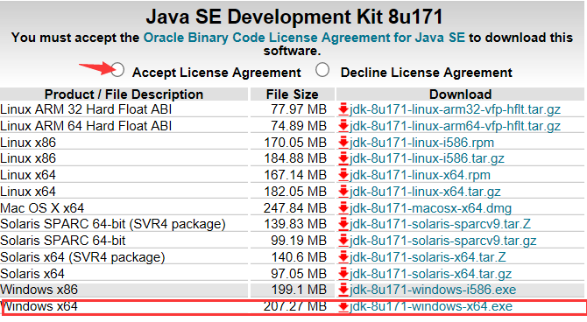

例如本人的电脑是64位的，那么就下载Windows x64版本。请记住下载前单击箭头所示单选框，表示同意协议，然后点击下箭头开始下载。

请按照一下网址进行安装和配置：<https://jingyan.baidu.com/article/48b37f8d231ca61a65648869.html>

**注：请务必在命令行中用“java -version”确定安装成功与否。**

1. 解压并运行本项目程序
2. 请解压提交目录下的AskMeWeather.zip压缩文件，得到以下目录树：

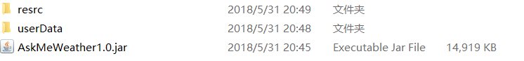

1. 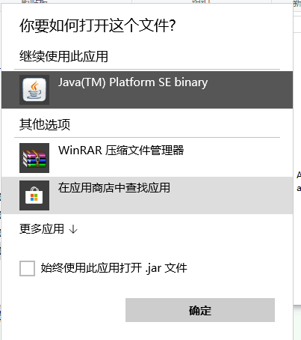右键“AskMeWeather0.1.jar”文件，设置默认打开方式为Java(TM) Platform SE binary
2. 双击“AskMeWeather0.1.jar”文件，即可运行。

若弹出窗口如下，则表示运行成功。

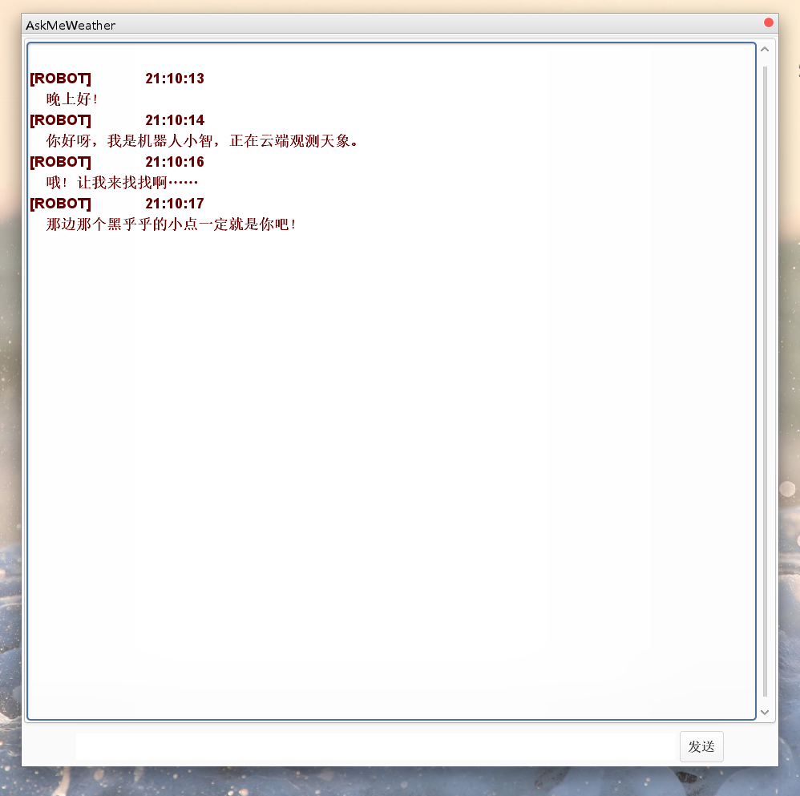

恭喜您！欢迎使用！